Bli med Steps Sommerskole – Ren Danseglede!
Steps Sommerskole er et ekstra dansetilbud for deg som vil trene helt frem til sommerferien ☺
Grunnet stor etterspørsel fra våre elever setter vi nå opp en ny sommerplan som går over 4 uker.
Kursene starter den siste uken i mai og varer 3 uker inn i juni – uke 21, 22, 23, & 24.
Kursene er ikke en forlengelse av det kurset du nå har gått på, men helt nye timer med nye øvelser og ny koreografi. Dette er derfor en kjempefin anledning til å prøve ny dansestil eller kanskje en ny pedagog..?

Priser
60 minutters klasser koster 500,- for 4 uker
45 minutters klasser koster 400,- for 4 uker

Sommerskole for alle!
Sommerskolen er for elever i alle aldre, og timeplanen vil inneholde ca 50 % av de klassene som finnes på den nåværende semesterplanen. Det kan være lurt at du melder deg på tidlig hvis du vil sikre deg plass på dine favorittkurs. Første mann til mølla!
Kursene på sommerplanen er for nåværende og nye elever – ta med en venn ☺

Påmelding
For å melde deg på Sommerskolen må du logge inn med ditt kundenummer og passord.
Gå deretter til ”Sommerskole” i høyre menylinje.
Du vil da få opp sommerplanen hvor du kan velge de kursene som passer for deg.
Betal dansetimene med master/ visa kort - og du er påmeldt til Steps Sommerskole.
Din bekreftelse på plass vil bli sendt til den e-post adressen du har registrert deg med hos Steps.

Steps Dansestudio forbeholder seg retten til å avlyse timer med for få påmeldte. Skulle det bli stor pågang på enkelte kurs har vi mulighet til å sette opp flere dansetimer ☺

Helligdager
Vi holder danseklasser på ”røde” dager i sommerplanen – både torsdag 2. og mandag 13. juni.

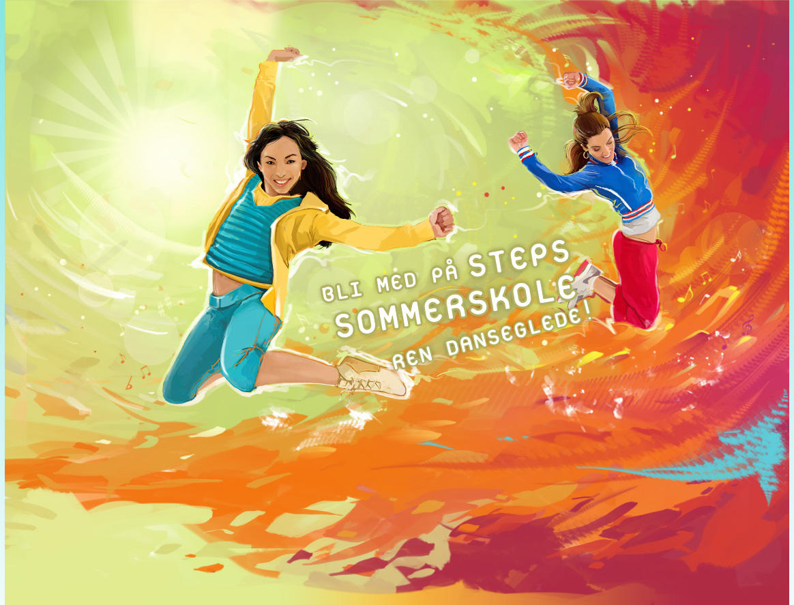
Vi håper mange har anledning til å bli med Steps Sommerskole!

